Pesquisas engenharia de manufatura
Materiais para cada periférico:
Materiais de impressão 3D:
- Materiais comuns:
- ABS
- PLA
- PETG
- Plásticos para engenharia e indústria
- PC
- Nylon
- PC-ABS
- PC-ISO
- PSU
- Resinas
- Resinas termo líticos
- Resinas fotossensíveis
- Resinas epóxi
- Materiais de borracha
- Matérias metálicas
- Materiais metálicos inoxidáveis
- Alumínio
- Liga de titânio
- Cobre
- Metais preciosos
2.a) PC: É um material termoplástico estável, com todas as características de plástico para engenharia e indústria: alta resistência, alta resistência à temperatura, resistência ao impacto, resistência à curvatura, pode ser usado como as partes finais. A amostra feita de material PC pode ser montada e utilizada diretamente na indústria de equipamentos para veículos e para uso doméstico. A cor do material PC é relativamente única, apenas branco, e a sua força é cerca de 60% superior à do material ABS.

Preço: Filamento policarbonato R$: 289,90

b) Nylon: Pode ser utilizado para FDM e PLA, onde originalmente é um pó branco.
O material em pó de nylon SLS tem as características do peso leve, resistência ao calor, baixo coeficiente de atrito e resistência ao desgaste. O tamanho da partícula do pó é pequeno e a precisão do modelo é elevada. As partes sintetizadas podem ter força de tração elevada sem pós-tratamento especial. Em termos de seleção de cores não é tão ampla como PLA e ABS, mas pode ser através de pintura spray, corante de mergulho e outras formas de seleção de cores. A temperatura de deformação térmica do material é 110 graus

Preço: Filamento Nylon (pa) Impressora 3d 1kg 1,75 Mm: R$:209,90

c)PC-ABS: É um dos plásticos de engenharia termoplástica mais utilizados. PC-ABS tem a dureza do ABS e a alta resistência e calor de materiais de PC, que são usados principalmente em automóveis, eletrodomésticos e indústria de comunicação. A força da amostra feita com este material e adiante equipamento é cerca de 60% superior à das peças feitas pelo sistema tradicional de FDM. Portanto, as partes termoplásticas, incluindo modelo conceptual, protótipo funcional, ferramentas de fabricação e peças finais podem ser impressas usando PC-ABS.

Preço: Filamento Abs Pc 1,75 Mm | 500g (policarbonato) Preto 3dx: R$:130,00

d)PC-ISO: É uma espécie de material termoplástico branco que passou a certificação médica e de saúde, e tem alta força. São amplamente usados na indústria de medicina e equipamentos médicos, e usado em simulação cirúrgica, reparação do crânio, odontologia e outros campos profissionais. Ao mesmo tempo, porque tem todas as propriedades do PC, ele também pode ser usado na indústria de embalagens de alimentos e medicamentos. As amostras podem ser usadas como modelos conceituais, protótipos funcionais, ferramentas de fabricação e peças finais.
e)PSU: É um material âmbar com temperatura de deformação de calor de189 graus. É o material com a maior força, a melhor resistência ao calor e a melhor resistência à corrosão entre todos os materiais termoplásticos. Geralmente é usado como as partes finais e amplamente usado na indústria aeroespacial, de transporte e médica. Os materiais PSU podem trazer experiência direta de fabricação digital, e o desempenho é muito estável. O efeito surpreendente pode ser alcançado.

O policarbonato é o filamento de impressora 3D mais forte, extremamente durável e resistente ao impacto físico e ao calor. Não deve ser confundido com o acrílico ou o plexiglass que estilhaçam – o policarbonato é moderadamente flexível e permite uma dobra até a deformação.
Conclusão:
Os materiais para impressão 3D podem ser usados nas rodas, eixos e aerofólios. A principal característica que buscamos nos aerofólios é a resistência ao impacto, enquanto para os eixos e rodas é a resistência ao desgaste. Portanto, para os aerofólios, o ideal é o filamento PC, que possui maior resistência ao impacto, enquanto, para os eixos e rodas, o ideal é o filamento de nylon, que possui maior resistência ao desgaste.

Fonte bibliográfica:
https://www.printit3d.com.br/post/tipos-de-materiais-de-impress%C3%A3o-3d-e-suas-aplica%C3%A7%C3%B5es

Pesquisa: Túnel de Vento.

- Oque é o Túnel de vento:
O túnel de vento no F1 é utilizado para testar a aerodinâmica dos carros, são feitos vários tipos de testes, um dos testes mais essenciais que é necessário o uso do túnel de vento é quando a equipe decide integrar uma peça nova ao carro, então antes de colocar o carro com a nova peça nas pistas eles utilizam o túnel de vento para testar o desempenho do carro.
Ou seja, o túnel de vento é, resumidamente, uma ferramenta usada para pesquisas e obtenção de dados na área de aerodinâmica, estudar os efeitos que o ar tem ao passar por um objeto, que no nosso caso é um carro de F1.

- Como funciona um túnel de vento:
Para entendermos o túnel de vento é necessário entender dois conceitos de mecânica dos fluidos:
- O fluxo de ar laminar é quando o ar está sendo escoado em apenas uma única direção.
- O fluxo de ar turbulento é o total contrário, onde o ar é escoado em várias direções.

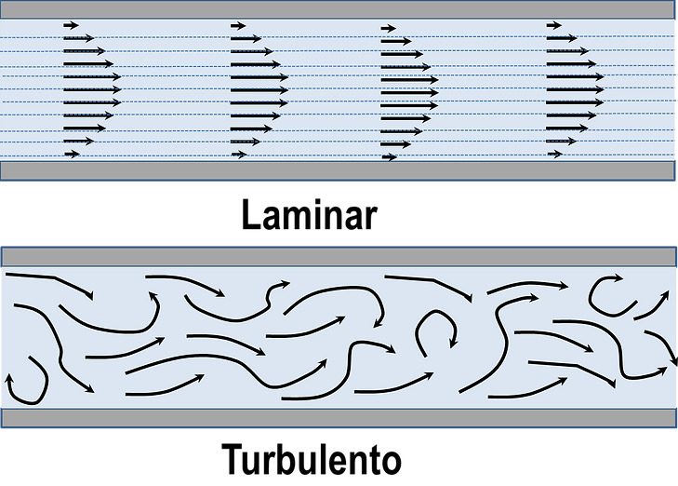

- Estrutura do túnel de vento:
O túnel de vento basicamente consiste em 3 partes:
- Bocal: O “inicio” do túnel, nessa parte é instalado o motor que produz uma espécie de “vácuo” onde puxa o ar para fora.

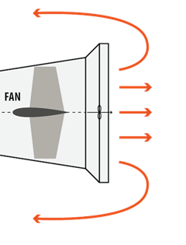

- Seção de testes: É onde acontecem todos os testes que o túnel de vento proporciona.

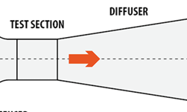

- Difusor: “final” do túnel de vento, nesse difusor reside uma espécie de “colmeia” onde a fumaça é dispersa.

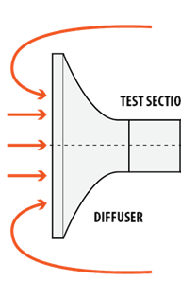

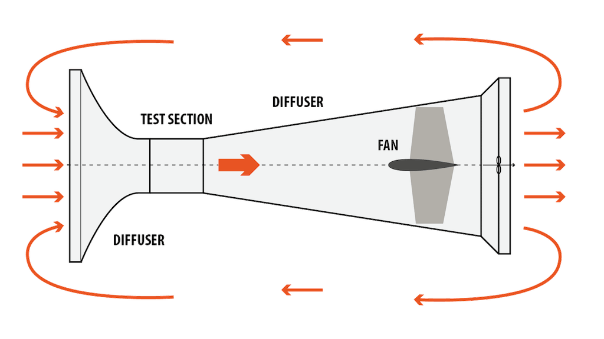
Imagem de um túnel de vento completo.

OBS: Existem dois tipos de tuneis de vento, os “abertos” e os “fechados”. No “aberto” é possível ver um exemplo acima, já o túnel de vento “fechado” é um pouco mais complexo, mas ainda assim é o mesmo sistema.
A grande diferença entre eles é que os “abertos” normalmente são utilizados para testar peças menores, e são menos complexos de serem montados, já os “fechados” são utilizados para testar carros, aviões ou qualquer coisa que precise ter algum aerodinamismo.

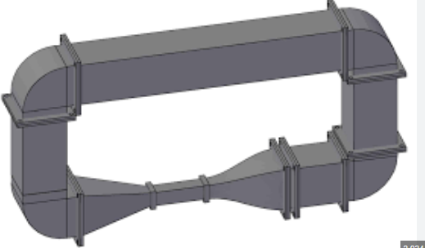
Imagem de um túnel de vento “fechado”.

Como podemos ver os tuneis de vento “fechados” formam uma espécie de loop infinito, sendo a diferença “gritante” entre eles.

- Planilha de materiais e preços:
Materiais: | Valores: | Valor Total:
Compensado 10mm. | R$110,00 (2,20x1,10) | R$406,3
Parafusos. | R$33,90 (100 Pçs)
Motor Elétrico Elgin. | R$120,00 (Hélice incluída)
Hélice Plástica.
Mangueira cristal 3/16. | R$2,4 (2 Mts)
Canudos Plásticos. | R$10,00
Tubo Capilar. | R$15,00 (3 Mts)
Ferro de solda 60W. | R$30,00
Papel alumínio. | R$20,00
Led’s . | R$40,00 (5 Mts)
Fonte 24v. | R$25,00
Montagem utilizando madeira.
- Minha Opinião:
Em minha opinião o primeiro assunto a ser discutido é sobre a utilidade que vamos ter ao montar um túnel de vento, se pensar no geral, aparentemente temos bastantes pontos positivos, como:
- O túnel de vento pode ser utilizado em qualquer protótipo de carro que a Alset possuir, mesmo os modelos antigos podem ser utilizados para serem testados.

- Poderemos ver em que parte do carro estamos falhando em questão de aerodinamismo e possivelmente as concertar.

- Será um grande aprendizado para toda a equipe, principalmente para a equipe de engenharia.

Mas se pensarmos agora no trabalho que dará para montar e na falta de experiência que toda a equipe possui nessa ferramenta, e o mais importante é ver se temos “caixa” disponível para construir o túnel, desanima e me dá vontade de não querer fazer. Se a equipe decidir assumir o risco de montar, eu serei quem vou montar e vai o utilizar mais, me disponibilizo para montar, pois possuo as ferramentas necessárias para tal montagem.
Resumindo tudo, sou á favor de assumir o risco, mas tem uma série de fatores para pensarmos antes de decidir uma coisa certa, primeiramente para termos certeza que o túnel de vento funcionará temos que ter o carro para a próxima temporada pronto, para ser possível testar o carro e o túnel de vento, mas ainda assim a disponibilidade do “caixa” é bastante necessária para conseguirmos comprar os materiais.

- Outro meio que pode ser utilizado:
Em minhas pesquisas, vi que algumas equipes da F1 não utilizam o túnel de vento para seus testes e sim um tipo de “software” já no lugar do túnel de vento, é como se fossem as animações que o próprio fusion360 faz para testarmos as peças, não pesquisei muito sobre esse tal software, mas se for necessário faço uma pesquisa mais aprofundada sobre o assunto.

- Referencia de preço:
https://www.youtube.com/watch?v=IzUbsud25SA

